Viện kiểm sát nhân dân huyện Thuận Châu trực tiếp kiểm sát công tác thi hành án tại Chi cục THADS huyện Thuận Châu:
Thực hiện Quyết định số 147/QĐ-VKS và Kế hoạch số 146/KH-VKS cùng ngày 03 tháng 4 năm 2019 của Viện kiểm sát nhân dân huyện Thuận Châu về việc trực tiếp kiểm sát hoạt động Thi hành án dân sự tại Chi cục THADS huyện Thuận Châu. Ngày 22/4/2019, Đoàn kiểm sát, do ông Lò Văn Thức - Phó Viện trưởng Viện kiểm sát nhân dân huyện Thuận Châu làm trưởng đoan, đến công bố quyết định và tiến hành kiểm sát trực tiếp tại đơn vị từ ngày 22/4 đến ngày 26/4/219.
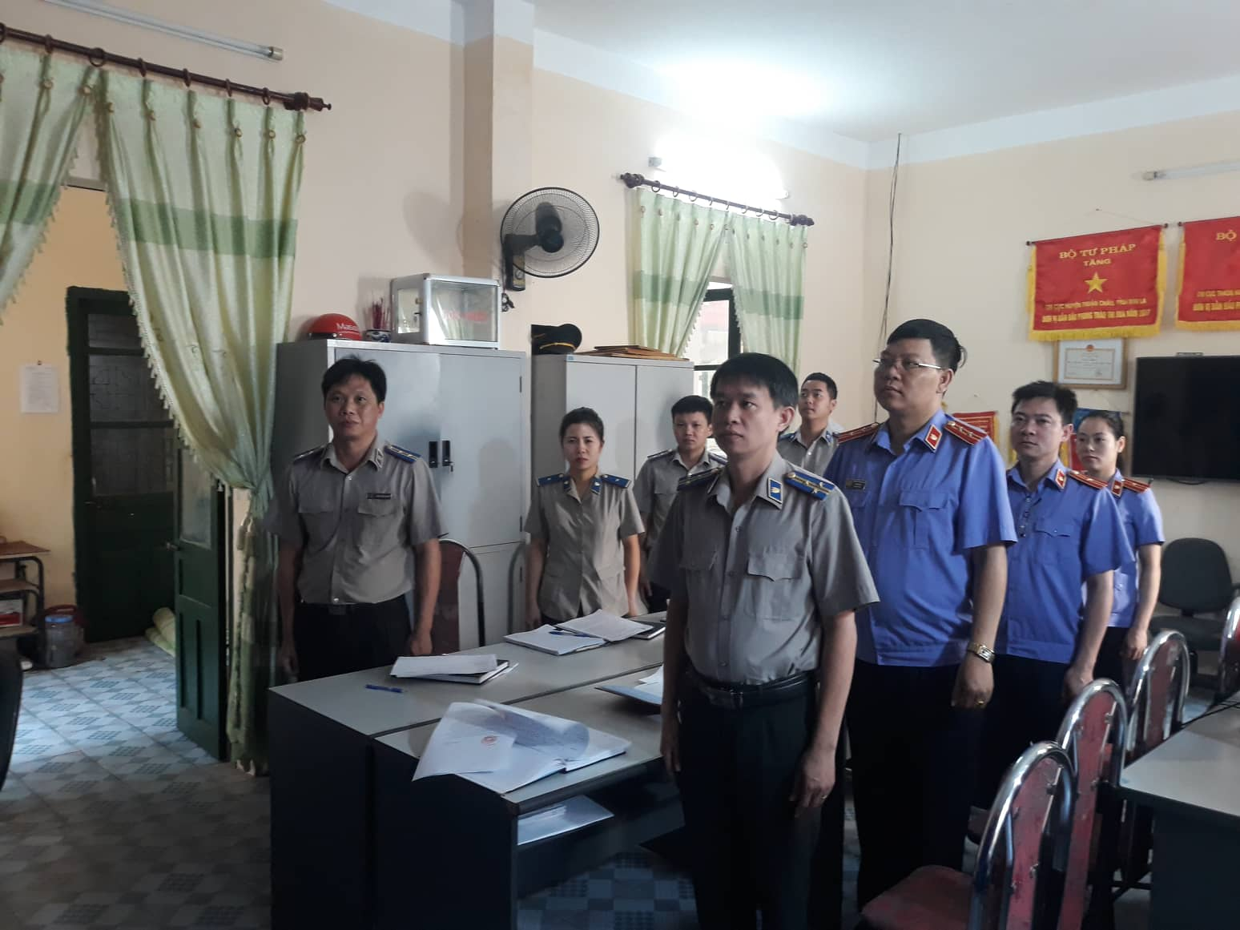
Trước khi công bố Quyết định và Kế hoạch kiểm sát, Đoàn kiểm sát của Viện kiểm sát nhân dân huyện Thuận Châu đã tham gia nghi lễ chào cờ đầu tuần theo kế hoạch học tập và làm theo tư tưởng, đạo đức, phong cách Hồ Chí Minh của Chi cục Thi hành án dân sự huyện Thuận Châu.
Hoạt động kiểm sát công tác thi hành án dân sự được Viện kiểm sát nhân dân huyện Thuận Châu thực hiện thường xuyên theo định kỳ 06 tháng một lần. Thông qua công tác kiểm sát lãnh đạo hai đơn vị, Kiểm sát viên, Chấp hành viên trao đổi, thống nhất các vấn đề về nghiệp vụ thi hành án, kịp thời phát hiện và yêu cầu Chi cục THADS khắc phục những sai sót hạn chế trong công tác Thi hành án dân sự.
Lò Văn Ngoan - Chi cục THADS huyện Thuận Châu

